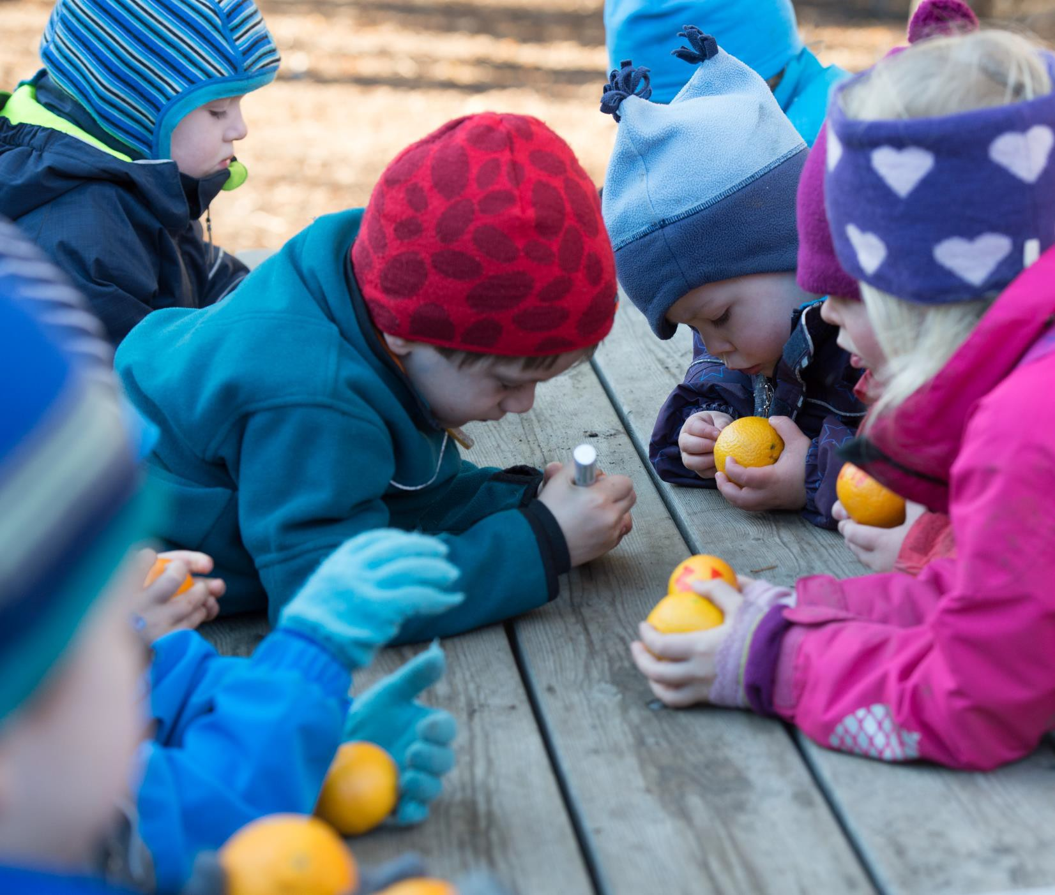

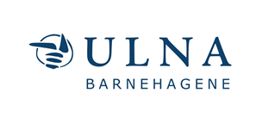
Årsplan 2023-2024
Lekeklossen Barnehage Løvåsen

Innholdsfortegnelse

- Innledning
- Lekeklossen barnehage Løvåsen– hvem er vi?

- Lovverk og styringsdokumenter

- Strategi, verdier og overordnede målsettinger for Ulna barnehagene

- Psykisk helsefremmende barnehager – Se meg, vær der for meg

- Barnehagens formål, innhold og arbeidsmåter

- Barns medvirkning
- Overganger

- Foreldremedvirkning

- Samarbeid

- Kontakt informasjon

- Kalender

Innledning

Velkommen til Lekeklossen barnehage Løvåsen

I henhold til Lov om barnehager skal hver barnehage utarbeide en årsplan for barnehagens innhold og organisering. Årsplanen viser hvordan vi jobber for omsette Rammeplanens formål og innhold til praksis, samt beskriver ULNA og den enkelte barnehages strategier, verdier og satsingsområder.

Årsplanen er et arbeidsredskap for barnehagepersonalet og fungerer som dokumentasjon på vårt faglige arbeid overfor foreldre, myndighetene, samarbeidspartnere og andre interesserte.
I tillegg til årsplanen utarbeider vi periodeplaner, månedsplaner og annen foreldreinformasjon, som dere finner på Kidplan og på barnehagens hjemmeside.

Årsplanen er fastsatt av barnehages samarbeidsutvalg.

Lekeklossen barnehage Løvåsen – hvem er vi?

Lekeklossen barnehage Løvåsen er en to avdelingsbarnehage som holder til i Løvåsen i Fyllingsdalen. Vi er en nærmiljøbarnehage hvor de fleste barna bor i området rundt barnehagen.

Barnehagen holder til i deler av Kanadaskogen som gir oss et romslig uteareal. I umiddelbar nærhet har vi mange tur muligheter med alt fra fotballbaner, gapahuk, bålplasser og lekeplasser. På barnehagens område har vi mye skog, egen grillhytte og ellers en stor lekeplass.

Barnehagen har to avdelinger med barn i alderen 0-6 år. En avdeling består av 9/12 barn i alderen 0-4 og en avdeling består av 18/19 barn i alderen 3-6. Vi er seks voksne på huset, med tre på hver avdeling. Personalet besår av høy faglig kompetanse med tre pedagoger og tre medarbeidere.

Vi er en fullkost barnehage som vil si at barna får tilberedt frokost, lunsj og frukt måltid hver dag. En dag i uken har vi yoghurt for de som ønsker det. Vi har også varmlunsj en dag i uken hvor vi serverer god, sunn og variert kost.

Lovverk og styrende dokumenter

Vi har et lovverk med styrende dokumenter som skal være retningsgivende for barnehagens drift. Sammen med Ulna sine styringsdokumenter og kompetanseverktøy, samt kommunens/bydelens planer gir disse verktøyene oss retning og mening for arbeidet i barnehagen.

Barnehageloven:

https://lovdata.no/dokument/NL/lov/2005-06-17-64

Rammeplan for barnehager:

https://lovdata.no/dokument/LTI/forskrift/2017-04-24-487

FNs Barnekonvensjon:

https://www.regjeringen.no/no/dokumenter/fns-barnekonvensjon/id88078/

Veileder «Se meg, vær der for meg» og plan for forebygging og håndtering av mobbing og krenkelser i barnehagen.

http://www.ulna.no/Innhold/Side/115500

Strategi, verdier og overordnede målsettinger for ULNA- barnehagene

Vi skal gjøre barn robuste gjennom psykisk og fysisk helsefremmende arbeid. Som glødende engasjert samfunnsaktør gir vi barna det beste utgangspunktet for livsmestring.

Mål:
- Vi drifter høykvalitetsbarnehager gjennom god ledelse og kompetente medarbeidere
- Vi anerkjenner lekens egenverdi og har barnets beste i fokus til enhver tid
- Vi verdsetter den enkelte barnehages lokale identitet og et mangfold av pedagogiske konsept
- Vi er i stadig utvikling og er den foretrukne aktøren i markedet

Vår visjon: Vi griper barndommens muligheter!

ULNA- barnehagene legger grunnlag for muligheter til lek og mestring i en trygg og glad hverdag.

I vår logo viser vi Ulna-grepet, som er det første grepet i småbarnsalderen hvor hele barnets hånd griper om den voksnes trygge finger.

Våre verdier:

Verdiene våre setter rammer for hvordan ansatte, ledere og organisasjonen fremstår og ligger til grunn for de valg og vurderinger vi gjør i hverdagen. Vårt verdigrunnlag er viktig for å bygge den kulturen vi ønsker å ha i ULNA barnehagene. ​

TRYGGHET
En barnehagehverdag preget av glede, varme, anerkjennelse, respekt og likeverd.

Kjennetegn på trygghet i vår barnehage:
- Alle skal bli godt tatt imot hver dag
- Vi er nærværende voksne i barnehagen
- Alle skal ha en god lekevenn i barnehagen

ROBUSTHET
En barnehagehverdag preget av tillit, aksept, mestring, struktur og normer

Kjennetegn på robusthet i vår barnehage:
- Alle skal bli sett og hørt hver dag, oppleve mestring og medvirkning
- Alle skal få uttrykke sine følelser
- Alle skal bli akseptert og respektert

GLØD
En barnehagehverdag preget av engasjement, humor, nysgjerrighet, impulsivitet og interesse.

Kjennetegn på glød i vår barnehage
- Engasjerte og tilstedeværende voksne som deltar aktivt i barnas hverdag
- Et inkluderende barnehagemiljø
- Engasjerte og lekne voksne som legger til rette for og deltar i barns lek

Vårt fundament:

MANGFOLD

Kulturelt mangfold ses på som en berikelse. Pedagogisk egenart, ulikhet i konsept, størrelse, beliggenhet og forutsetning skaper begeistring, tilknytning og vekst.

Barnehagen skal ha respekt for andre og synliggjøre et fellesskap. Vi skal vise at alle kan lære av hverandre og fremme nysgjerrighet og undring over likheter og ulikheter. Alle barn skal føle seg inkludert, sett og anerkjent for den de er. Vi bruker mangfold som en ressurs i vårt arbeid, hvor vi støtter, styrker og følger opp barna ut i fra deres forutsetninger.

KOMPETANSE

Kompetansehevende tiltak for alle ansatte gjennomføres i.h.h.t. kompetanseplan for ULNA barnehagene.

Barnehagen skal være en lærende organisasjon. Dette innebærer at vi heletiden er i utvikling, tar til oss ny kunnskap og reflekterer over egen praksis. Personalet har også evnen til å tilpasse seg ulike forskjeller i gruppe og enkeltbarn.

LANGSIKTIGHET

Barnehagen skal anerkjenne og ivareta barndommens egenverdi. Å bidra til at alle barn som går i barnehagen, får en god barndom preget av trivsel, vennskap og lek, er fundamentalt. Barnehagen er også en forberedelse til aktiv deltakelse i samfunnet og bidrar til å legge grunnlaget for et godt liv. (Rammeplanen, kapittel 1)

Å være trygge, synlige og robuste voksne gir barna en god hverdag i barnehagen. å bli sett, hørt og anerkjent for den man er står sentralt i vår barnehagehverdag.

HELSEFREMMENDE

Barna skal oppleve å lære å ta vare på seg selv, hverandre og naturen. Vi skal være en helsefremmende og forebyggende funksjon. Barnehagen skal oppleves som trygg og utfordrende hvor barn får oppleve vennskap, samspill, og fellesskap. Alle barn skal bli akseptert og oppleve tilhørighet i barnehagen.

Psykisk helsefremmende barnehager: Se meg- vær der for meg

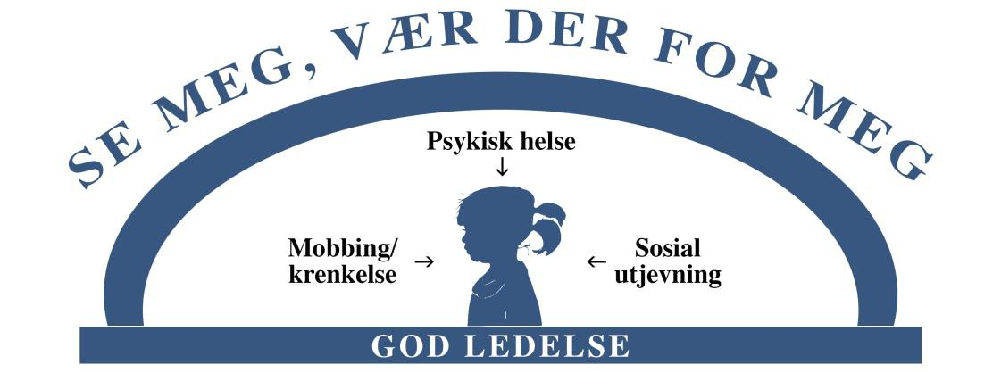

«Se meg og vær der for meg» er en satsning vi i Ulna har hatt siden 2015 og som nå er en integrert del av det faglige arbeidet i alle barnehagene. Vi arbeider målrettet for å oppnå sosial utjevning, likeverd og inkludering.
Vi skal hindre mobbing og krenkelser og bidra til at barnet får identitet og selvrespekt. Vi ser viktigheten av at alle barn skal få kjenne en mening med livet, oppleve mestring, kjenne tilhørighet og trygghet og at de skal få delta og oppleve et fellesskap.
Som del av satsingen har vi blant annet samarbeidet over tid med Stine Sofie stiftelsen.
Dette samarbeidet har gitt oss kunnskap om vold og overgrep mot barn, kunnskap om personlige faktorer som mot og vilje til å handle, og det har styrket egen tro på systemet og at det nytter å melde fra ved bekymring.
Vi bygger en organisasjonskultur hvor det er aksept for å drøfte og handle ved bekymring, og vi har fokus på eget verdisyn rundt at barn er troverdige vitner for eget liv. Barnehagen har utnevnt et “barnas verneombud”. Denne personen har sammen med barnehagens tjenesteleder ansvar for vedlikehold av arbeidet.
Fra 01.01.21 ble en endring i barnehagelovens Kap VIII iverksatt. Den omhandler krav til barnehagen om å skape et godt psykosoialt barnehagemiljø. Det skal være nulltoleranse for alle former for krenkelser, og vi har fått gode retningslinjer for håndtering ved slike hendelser.

Plan for forebygging av mobbing og krenkelser
Til hjelp i det psykisk helsefremmende arbeidet har vi utarbeidet en veileder. Denne inneholder lovkrav, fakta og definisjoner. Den gir kunnskap, tips om verktøy og metoder. Den gir støtte og veiledning til ansatte i arbeidet for å hindre og forebygge mobbing og krenkelser. Vi har i mange år samarbeidet med Styd -kommunikasjon i arbeidet med å utvikle et godt helsefremmende lekemiljø, og et inkluderende og psykososialt godt barnehagemiljø for barna. I dette arbeidet tar vi bla i bruk boken «Barn er budbringere» av Line Melvold.

Lederutvikling og kompetanseheving
Med innovativt blikk på forskning og faglig fokus bidrar Ulna til kompetanseheving og lederutvikling. Felles plandager, deltagelse på konferanser, støtte til
videreutdanning, frokostseminarer, lederdager og utviklingsprosesser er bidrag til å sikre kvaliteten i barnehagen.

De 7 psykiske helserettighetene
Ulna barnehagene vil drive helsefremmende barnehager. Ifølge psykolog Arne Holte har barnet krav på innfrielse av 7 psykiske helserettigheter for at barnehagen kan sies å være en helsefremmende bedrift. I barnehagene er disse kravene implementert som rettesnor og kjennetegn i arbeidet med å skape et miljø for god psykisk helse hvor barna blir møtt med anerkjennelse og støtte. Personalet har verdier og kunnskap som gjør at kloke grep og handlinger sørger for at barna får innfridd sine rettigheter.

- Identitet og selvrespekt: (Følelsen av at du er noen og at du er noe verdt)
- Mening i livet (følelsen av at du er en del av noe større enn deg selv, at det er noen som trenger deg)
- Mestring (Følelsen av at du duger til noe, det er nesten det samme hva det er – bare det er noe)
- Tilhørighet (Følelsen av å høre til noen – høre hjemme et sted)
- Trygghet (Kunne føle, tenke og utfolde seg uten å være redd)
- Deltakelse (følelsen av at det spiller noen rolle hva du gjør eller ikke gjør, at du betyr noe)
- Fellesskap (følelsen av at du har noen å dele tanker, følelser og erfaringer med, som bryr seg om deg og som du vet vil passe på deg når det trengs. Du er ikke alene)

Barnehagens formål, innhold og arbeidsmåter
Barnehagens innhold skal være allsidig, variert og tilpasset enkeltbarnet og barnegruppen. I barnehagen skal barna få leke og utfolde skaperglede, undring og utforskertrang. Arbeidet med omsorg, danning, lek, læring, sosial kompetanse og kommunikasjon og språk skal ses i sammenheng og samlet bidra til barns allsidige utvikling» Rammeplan for barnehagen 2017.

I det daglige arbeidet i barnehagen skal personalet på alle områder kunne møte barnets behov.

Barnehagen skal ivareta barnets behov for omsorg

Alle barn og foresatte skal oppleve å bli tatt godt imot når de kommer om morgningen, og få en fin avslutning når barnet hentes for dagen

Vi blir godt kjent med barn og foresatte og utvikler et godt foreldresamarbeid

Alle skal bli sett, forstått, respektert og få hjelp og støtte ved behov

Vi møter alle barn med åpenhet, varme og interesse, og støtter barn til å vise omsorg for andre

Barnehagen skal ivareta barnas behov for lek

Leken skal være en sentral plass i hverdagen

Vi legger til rette for at leken er variert og med rom for utforsking og undring

Vi skal legge til rette for variert lek, og tilpasser lekemiljø etter barnas behov og interesser

Vi legger til rette for at leken er lystbetont, gir rom for gode opplevelser og en plass man bygger vennskap og relasjoner

Barnehagen skal fremme danning

Vi skal anerkjenne alle barn for den de er, og hva de bringer inn i fellesskapet

Vi hjelper barna å utvikle respekt og empati for både seg selv og for andre

Vi legger til rette for meningsfulle opplevelser og støtter barnas identitetsutvikling og positive selvforståelse

Vi skal fremme barnas tilhørighet til samfunnet, natur og kultur

Barnehagen skal fremme læring
- Vi legger til rette for at barna opplever et stimulerende og inkluderende miljø som fremmer lek, utforsking, læring og mestring
- Barna skal få bruke alle sanser og hele kroppen i ulike læringsprosesser
- Barna skal oppleve et støttende personale i deres ulike læringsarenaer
- Bruke barnas erfaringer til å utvikle seg og fremme en progresjon i deres utvikling

Barnehagen skal fremme vennskap og fellesskap
- Alle barn skal oppleve å bære betydningsfulle for fellesskapet og være i positivt samspill med barn og voksne
- Barnehagen skal legge til rette for vennskap og et sosialt fellesskap
- Forebygge, stoppe og følge opp diskriminering, utestenging, mobbing, krenkelser og uhendige samspillsmønstre

Barnehagen skal fremme kommunikasjon og språk
- God dialog og et godt samspill støtter vi barna i å kommunisere, medvirke, lytte, forstå og skape mening.
- Vi legger til rette for aktivitet i gruppe som førskolegruppe, språkgruppe, lekegruppe og fremmer da kommunikasjon og språk
- Vi skal støtte barnas språkutvikling g anerkjenne verbal og non-verbalt uttrykk
- Være et godt språklig forbilde

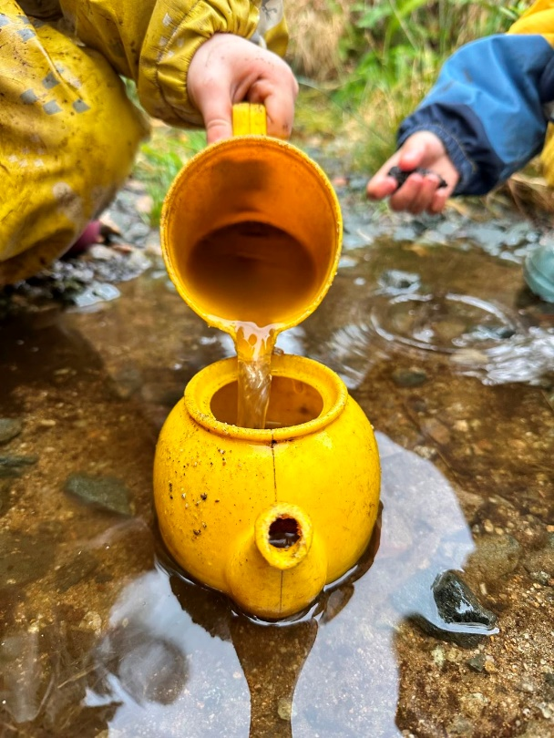

Barnehagen som pedagogisk virksomhet

Den pedagogiske virksomheten speiler den kunnskapen vi har om barnegruppen, lokale muligheter, vår kunnskap om barns utvikling og på hvilken måte vi tar hensyn til barns medvirkning og deres interesser. Dokumentasjon synliggjør hvordan personalet arbeider for å oppfylle kravene i barnehagelov og rammeplan. Den gir informasjon om hva barnet opplever, lærer og gjør i barnehagen.

Planlegge

Planlegging gir personalet grunnlag for å tenke og handle langsiktig og systematisk i det pedagogiske arbeidet. Personalet i barnehagen skal utarbeide periodeplaner for hva og hvordan vi skal jobbe, hvor innholdet skal treffe barnegruppen og ha rammeplanen som sentralt verktøy.

Gjennomføre

Underveis i arbeidet hjelper planene oss til å se sammenhengen mellom aktiviteter, gjennomføring og mål. Vi skal ha en sentral gjennomføringsevne igjennom barnehageåret, og har fokus på aktivitet og mål med

Vurdere

Barnehagen skal jevnlig vurdere det pedagogiske arbeidet. Hovedmålet med vurderingsarbeidet er å sikre at alle barn får et tilbud i tråd med barnehagelov og rammeplan. Vi vurderer personalets praksis, prøver ut nye tiltak og endringene følges opp av ledergruppen for å oppnå ønsket resultat. Hver måned vurderer vi arbeidet vårt for å finne tiltak for forbedring.

Forbedre

Vi utvikler kvalitet i en bevisst retning. Når vi vurderer, ser vi ulike nyanser vi må forbedre for å yte vårt beste for oss og barna.

Progresjon

Alle barn er forskjellige innenfor hvert sitt alderstrinn og utvikling. Med et bevisst forhold til barnets utvikling skal vi i barnehagen se etter, og sørge for at hvert barn har en progresjon i sin utvikling, sammenlignet med seg selv. Dette må vi ha kunnskap om og verktøy til å kunne dokumentere og følge opp. Konkrete progresjonsplaner for de ulike aldersgruppene fremkommer i periodeplan og månedsplan. Disse planene skal bidra til kontinuerlig progresjon for enkelt barn og for barnegruppen.

Gjennom prosjektet vårt «Dyrene i Hakkebakkeskogen» skal barna få oppleve fellesskap, undring, omsorg, empati og mestring. De skal fordype seg i de ulike karakterene, personlighetene og interessene, og forstå innholdet av å være ulike individ i et stort fellesskap som skaper gode relasjoner og vennskap.

Prosjektet skal være månedsbasert og bli til et dramatisert skuespill på årets sommerfest.

Se egen progresjonsplan.

- Barns medvirkning
Barnehagen skal ivareta barnets rett til medvirkning ved å legge til rette for og oppmuntre til at barna kan gi uttrykk for sitt syn på barnehagens daglige virksomhet.
«Barnehagen skal være bevisst på barnas ulike uttrykksformer og tilrettelegge for medvirkning på måter som er tilpasset barnets alder, erfaringer, individuelle forutsetninger og behov.» (Rammeplan for barnehagens innhold 2021)

- Personalet er bevisst på barnas ulike former for uttrykk og legge til rette for medvirkning tilpasset barnets alder, erfaringer forutsetninger og behov.
- Gi barna mulighet til innflytelse på hva som skal skje og hvordan det skal gjøres
- Gi barna mulighet til å velge hva de vil leke, og hvem de vil leke med
- Gi barna mulighet til å delta aktivt i samlingsstund, påvirke dagens plan og utførelse av diverse dagligdagse gjøremål

- Overganger
Tilvenning i barnehagen
Vi har gode rutiner i forbindelse med tilvenning i barnehagen. Vi skal i samarbeid med barnets foresatte legge til rette for en trygg og god start i barnehagen. Vi tilpasser våre rutiner og organiserer godt for at barnet får tid til å bli kjent. Vi setter som regel av 3-5 dager med tilvenning, lengre ved behov.

Tiltak for en god overgang fra hjem til barnehage:
  - Besøksdag for nye barn
  - Oppstartsamtale
  - Velkomstskriv
  - Primærkontakt i tilvenningsperioden

Overgang innad i barnehagen
Overganger skjer også innad i barnehagen. Som regel begynner barna på «stor avdeling» det året de fyller tre år. Da bruker de våren på å bli godt kjent med sin nye avdeling. Vi har et godt samarbeid på huset hele året og er mye felles slik at det letter overgangen da barna allerede er trygge på de voksne.

Tiltak for en god overgang mellom avdelinger:
  - Besøk på ny avdeling
  - Delta i aktiviteter på ny avdeling
  - God informasjon til foreldre og åpenhet ved behov for samtale
  - Overgangssamtaler mellom pedagogene på enkeltbarn

Overgang mellom barnehage og skole
Vi har gode rutiner i forbindelse med overgang fra barnehage til skole. Barnehagen skal i samarbeid med foreldre og skole legge til rette for at barn får en trygg og god overgang fra barnehage til skole. Vi har ukentlige førskolegrupper slik at barna får en forsmak på det å begynne på skolen. Vi har også et godt samarbeid med skolene i vår opptakskrets hvor vi får besøk av avdelingsleder på trinnet i barnehagen. Det gjennomføres da en samlingsstund hvor barna får informasjon om hva som venter de ved skolestart, og blir litt kjent.

Tiltak for overgang barnehage og skole
  - Besøk fra avdelingsleder ved skolen
  - Besøk til skolen med barna
  - Førskolegrupper hvor vi har fokus på hva det vil si å begynne på skolen

- Foreldremedvirkning
Tett samarbeid med foreldregruppen og aktiv medvirkning er viktig for å sikre et barnehagetilbud av høy kvalitet. Vi gjennomfører minimum en foreldresamtale med alle foreldre årlig, i tillegg til foreldremøte på høsten. Vi deltar årlig i Nasjonal foreldreundersøkelse i regi av UDIR og jobber aktivt med oppfølging etter denne, i tett samarbeid med foreldregruppen.

Vi benytter KidPlan som digitalt verktøy for foreldrekommunikasjon. Her registreres alt som skjer i barnehagen, informasjon og kommunikasjon med foreldre.

10.Samarbeid

SU (samarbeidsutvalget)
•SU består av en representant fra hver avdelingen.Likt antall ansatte er også representert,samt tjenesteleder, som representerer eier.
Målet er at dette fremmer samarbeid mellom foreldregruppen og barnehagen. Her kan begge parter drøfte barnehagens virkemåte, drift og årsplan.
Helsestasjon
•Helsestasjonen er en rådgivende instans også for barnehager. Her kan vi i samarbeid med foreldre rådføre oss om vi har spørsmål om barnas helse og generelle utvikling.
PPT (Pedagogisk
psykologisk tjeneste)
•PPT bidrar med blant annet veiledning av personal og kompetanse i personalgruppen.
Dette gjøres når det er barn med særlige behov, eller behov for særlige tilrettelegginger. Dette gjøres i nært samarbeid med hjemmet.

Pedagogisk fagsenter
•Dette er en hjelpetjeneste knyttet til bydelen. Her kan barnehagen få veiledning til å kunne tilrettelegge på best mulig måte, for barn med særlige behov.
Barnevernet
•Barnehagen har melde- og opplysningsplikt til barnevernet. Det er viktig at det er et godt samarbeid mellom disse instansene. Barnevernet jobber for å sikre barn og unge nødvendig omsorg og hjelp,om de lever under forhold som kan skade deres helse og utvikling.
Skole

•Vi ønsker å samarbeide med de aktuelle skolene hvor førskolebarna skal starte. Om det er nødvendig informasjon som bør utveksles, gjør vi det i samarbeid med hjemmet.

11.Kontaktinformasjon

Lekeklossen barnehage Løvåsen

Løvåsveien 80, 5145 Fyllingsdalen

https://loevaasen.barnehage.no/

Daglig leder

Linn Therese Kårdal Vonen

Tlf: 92 88 76 49 // E-post: linn.kaardal@ulna.no

Kalender

VIKTIGE DATOER

Dato Arrangement Kommentar

August: | Tilvenning i barnehagen
September:  11.09  Dato kommer  Uke 38: | Planleggingsdag (bhg stengt)  Foreldremøte  Høstsuppe med foreldre  Nasjonal brannvernuke
Oktober:  10.10:  24.10: | Verdensdagen for psykisk  FN dagen | Markeres i barnehagen
November:  03.11 | Planleggingsdag (bhg stengt)  BlimE-dansen
Desember:  - Desember  25.12 og 26.12 | Luciamarkering med foreldre  Barnehagen er stengt (1. og 2.juledag) | Informasjon kommer
Januar:  01.01  02.01 | Barnehagen er stengt (1.nyttårsdag)  Planleggingsdag (bhg stengt)  Aktivitetsdag med aking og grilling | Dato kommer
Februar:  06.02:  09.02 | Samefolkets dag  Felles planleggingsdag (bhg stengt)
Mars:  Rokkesokk | Vi markerer den internasjonale dagen for Downs syndrom | De som ønsker har på ulike sokker
April:  28.03-01.04 | Påskefrokost  Påskestengt i barnehagen
Mai:  01.05  08.05  09.05  10.05  17.05  20.05 | Barnehagen stengt (arbeidernes dag)  Verdensdagen for fysisk aktivitet  Barnehagen stengt (Kristi himmelfartsdag)  Planleggingsdag (bhg stengt)  Barnehagen stengt (Grunnlovsdag)  Barnehagen stengt (2.pinsedag)
Juni: | Sommerfest i barnehagen i regi av FAU | Dato kommer
Juli:  08.07-26.07 | Sommerstengt | Uke: 28,29,30

